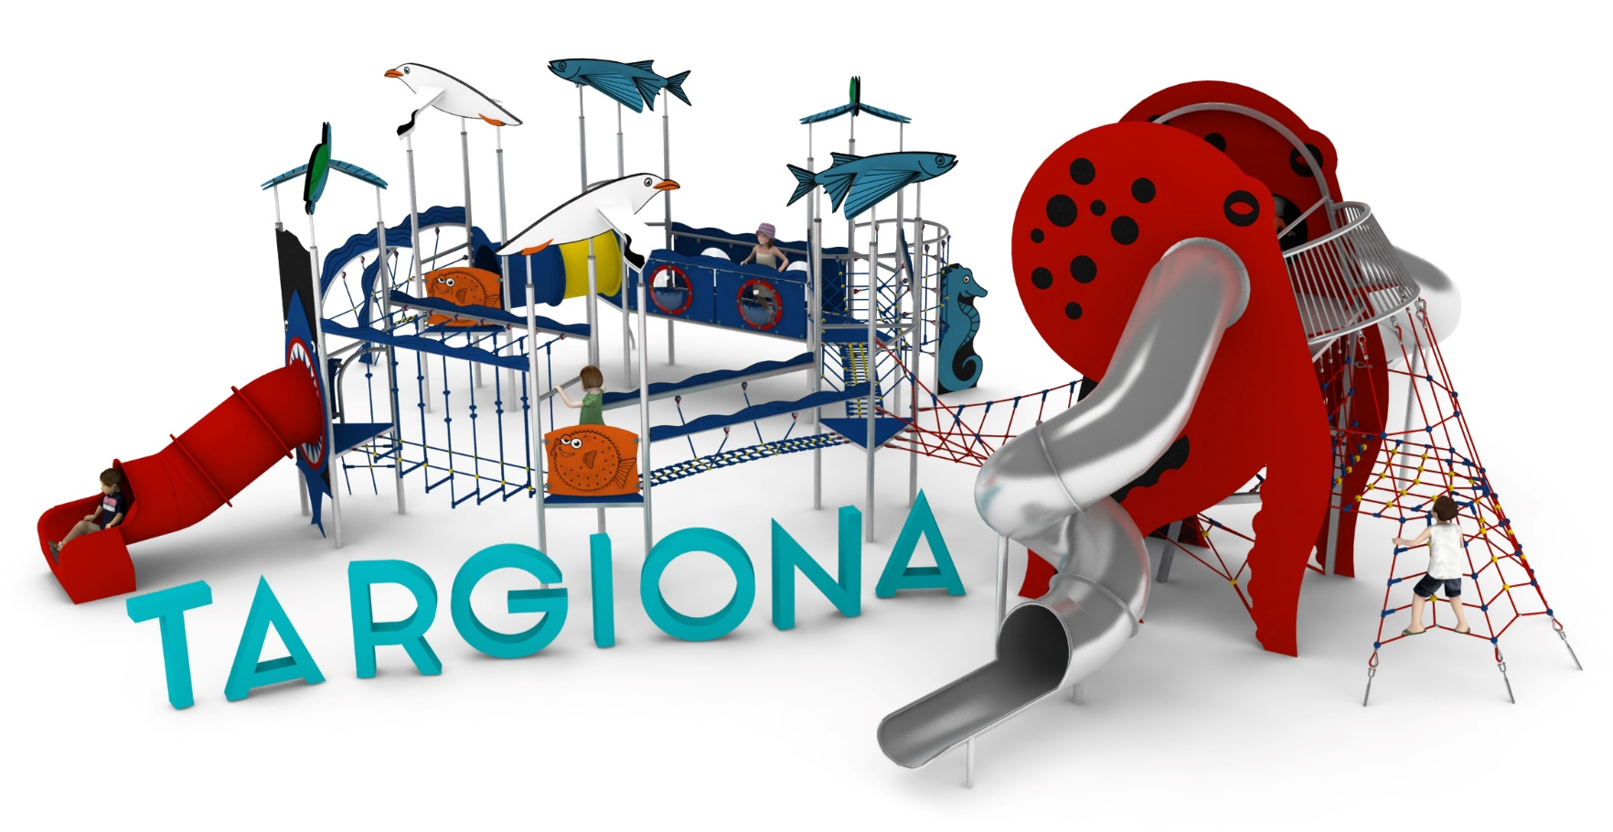
Karta produktu TARGIONA nr kat.: 1335

Wymiary zestawu:
Długość: 15,0 m
Szerokość: 13,2 m
Wysokość: 4,7 m
Przestrzeń minimalna: 17,8 x 17,1 m
Grupa wiekowa: od 3 do 14 lat
Głębokość posadowienia: 1,0 m
Wysokość swobodnego upadku: 2,6 m

Opis urządzenia.
Zestaw składa się z następujących podzespołów:
- Urządzenie OCTOPUS nr kat. 1330.
- Zestaw DIAMENTOWA KOLEKCJA LINIA OCEAN złożony z modułów: 6 wież W3D-1000 LO z dachami ŻÓŁW, MEWA, RYBA, mostek MTG-2500 LO, mostek MB-2500 LO, mostek MRT-1 LO, mostek MVG-2500 LO, mostek MT-2500 LO, mostek MKO-2000 LO, wejście WW-1000 LO, wejście WŁ-1000 LO, wejście WLK-1000 LO, rurka strażacka RS-1000 LO, zjeżdżalnia rurowa z polietylenu SPR-1000 LO, 2 bariery B LO.

Obszar upadku urządzenia powinien zostać wykonany na nawierzchni zgodnie z normą PN EN 1176- 1:2017.

W trosce o bezpieczeństwo dzieci oraz jakość urządzeń wymaga się, aby urządzenia posiadały certyfikat na zgodność z normami PN EN 1176-1:2017, PN EN 1176-3:2017, PN EN 1176-11:2014-11, wydane w systemie akredytowanym przez Państwowe Centrum Akredytacji lub krajowej jednostki akredytującej pozostałych Państw członkowskich, zgodnie z Rozporządzeniem Parlamentu Europejskiego i Rady Unii Europejskiej (WE) nr 765/2008”.
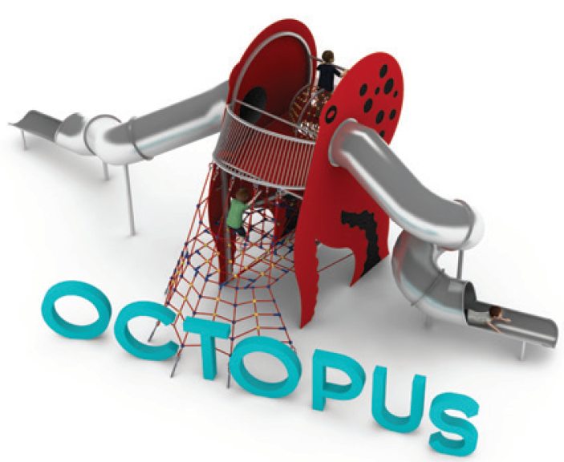
- Urządzenie OCTOPUS nr kat. 1330.

Wymiary urządzenia:
Długość: 12,7 m
Szerokość: 5,2 m
Wysokość: 4,7 m
Przestrzeń minimalna: 16,6m x 8,1m
Grupa wiekowa: od 3 do 14 lat
Wysokość swobodnego upadku: 2,2 m
Głębokość posadowienia: 1,0 m

Opis urządzenia:
Urządzenie nawiązujące wyglądem do wielkiej ośmiornicy. Cała zabawka utrzymana w kolorystyce srebrno-czerwono-czarnej.

Wytyczne dotyczące materiałów i technologii wykonania urządzenia
Urządzenie składa się z:
- konstrukcji nośnej wykonanej z rur kwadratowych 80x80 ze stali w gatunku 0H18N9,
- podestu z płyty HPL grubości 10mm, znajdującego się na poziomie 2,75m. Do podestu z jednej strony prowadzi wejście linowe, z drugiej strony zabudowany jest za pomocą płyt z poliwęglanu grubości min. 6mm. Na poziomie podestu znajdują się wejścia do dwóch zjeżdżalni rurowych wykonanych w całości ze stali nierdzewnej w gatunku 0H18N9. Część startowa zjeżdżalni znajduje się na wysokości 2,9m,
- wejścia linowego znajdującego się na zewnątrz konstrukcji, umożliwiającego przejście z poziomu terenu na podest, kotwionego w gruncie za pomocą śrub rzymskich umożliwiających naciąg. Wejście zamocowane jest do konstrukcji wsporczej wykonanej z rur ze stali kwasoodpornej w gatunku 0H18N9,
- wejścia linowego w kształcie spirali, usytuowanego wewnątrz konstrukcji, połączonego z wejściem znajdującym się na zewnątrz konstrukcji poprzez płaszczyznę linową.
Sieci wykonane są z liny poliamidowej, plecionej, klejonej wzmocnionej strunami stalowymi ocynkowanymi galwanicznie. Średnica liny wynosi 18 mm. Elementy łączące liny ze sobą wykonane są z tworzywa sztucznego i aluminium. Konstrukcja nośna obudowana jest płytami HPL o grubości 13mm. Fundamenty wykonane są jako stopy żelbetowe posadowione na głębokości 1 m.
Wszystkie elementy stalowe wykonane są ze stali kwasoodpornej, zwanej potocznie nierdzewną. Podesty oraz elementy dekoracyjne wykonane są z płyty HPL o grubości 10mm, o zastosowaniu zewnętrznym. Elementy linowe wykonane są z lin poliamidowych, plecionych, klejonych o średnicy 18mm, połączonych złączkami wykonanymi z aluminium, stali nierdzewnej oraz tworzyw sztucznych.

- Zestaw DIAMENTOWA KOLEKCJA LINIA OCEAN złożony z modułów: 6 wież W3D-1000 LO z dachami ŻÓŁW, MEWA, RYBA, mostek MTG-2500 LO, mostek MB-2500 LO, mostek MRT-1 LO, mostek MVG-2500 LO, mostek MT-2500 LO, mostek MKO-2000 LO, wejście WW-1000 LO, wejście WŁ-1000 LO, wejście WLK-1000 LO, rurka strażacka RS-1000 LO, zjeżdżalnia rurowa z polietylenu SPR-1000 LO, 2 bariery B LO.

Wytyczne dotyczące materiałów i technologii wykonania urządzenia.
KONSTRUKCJA, ŚLIZGI ZE STALI, RURKA STRAŻACKA, AŻUROWE WYPEŁNIENIA TUNELI- wszystkie elementy stalowe wykonane są ze stali kwasoodpornej w gatunku 0H18N9. Zabezpieczenie antykorozyjne stanowi sam materiał. Wykończenie powierzchni- szlif.
DASZKI, BARIERY, ZABUDOWY- wykonane z wysokociśnieniowych, warstwowych, termoutwardzalnych laminatów HPL. Użyte płyty o zastosowaniu zewnętrznym, grubości 10mm, z podwójnym filtrem UV. Grafiki wykonane metodą frezowania.
ŚLIZGI POLIETYLENOWE, TUNELE- wykonane z polietylenu zapewniają bardzo dobre właściwości ślizgowe, niską ścieralność i trwałość koloru.
SIATKI LINOWE- wykonane ze zbrojonej liny poliamidowej, plecionej, klejonej, o średnicy 18mm. Elementy złączne wykonane z aluminium i tworzyw sztucznych.
MOSTKI GUMOWE- wykonane z membran gumowy o grubości 10mm, zbrojonych 4 warstwami siatki z tworzywa sztucznego. Maty odporne na warunki atmosferyczne, w tym promienie UV. Pozbawione zabronionych do użytku w placach zabaw związków PAH.
FUNDAMENTY- stopy betonowe w klasie C25/30.

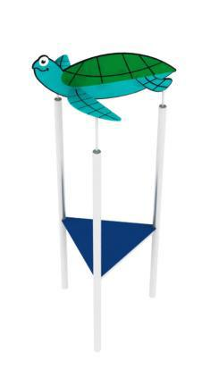
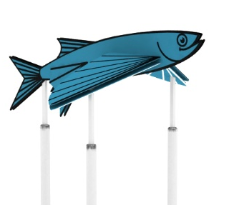
Opis modułów wchodzących w skład zestawu:

W3DW-1000 LO.
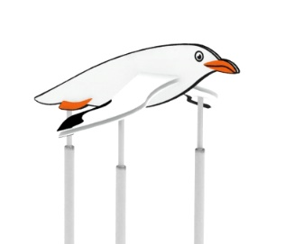
Wieża trójkątna o boku 1,0m z dachem w kształcie wybranego zwierzęcia (ŻÓŁW, RYBA, MEWA) . Konstrukcja stalowa, dach i podest z płyty HPL.
Wysokość podestu 1,0m.
Wysokość wieży 4,0m.

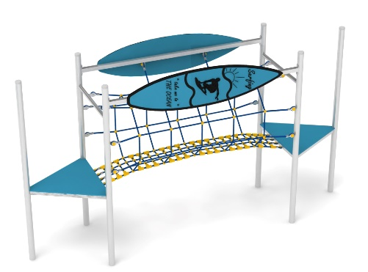

MTG-2500 LO.
Mostek tunel. Poręcze wykonane ze stali. Dekoracje wykonane z płyty HPL imitujące deskę surfingową. Mostek linowy w kształcie owalnego tunelu z gęstą podłogą o oczkach nie większych niż 120 x 120mm.

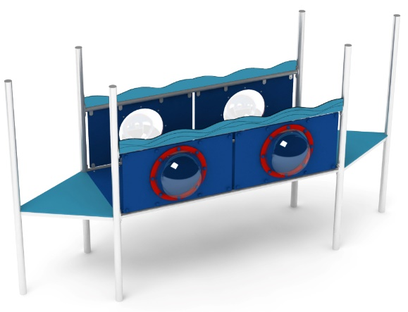

MB-2500 LO.

Mostek z bulajami. Konstrukcja stalowa obłożona płytami HPL z grafiką imitującą morskie fale. Mostek wyposażony w cztery bulaje.

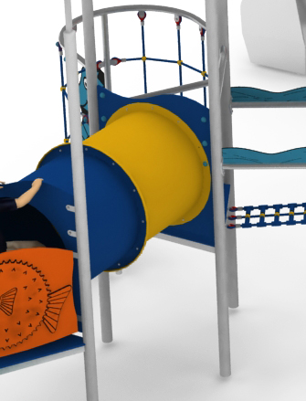

MRT-1 LO.
Moduł rurowy tunel 1. Tunel prosty, z polietylenu, o długości 1,5m

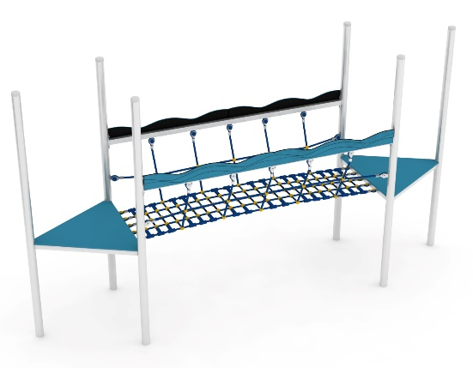

MVG-2500 LO.
Mostek w kształcie litery V. Poręcze wykonane ze stali. Dekoracje wykonane z płyty HPL. Mostek linowy z gęstą podłogą, o oczkach nie większych niż 120 x 120mm, i osłonami bocznymi zabezpieczającymi przed wypadnięciem użytkowników. Poręcze udekorowane płytą HPL imitującą fale morskie.

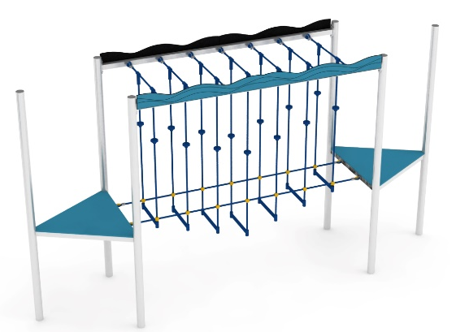

MT-2500 LO.
Mostek tarzan. Rozpórki wykonane ze stali. Mostek stanowią podwieszone pionowe linki z uchwytami wspinaczkowymi oraz poziome szczebelki umożliwiające przejście między wieżami. Rozpurki udekorowane płytą HPL imitującą fale morskie.

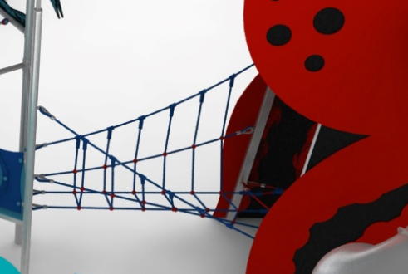
MKO-2000 LO.
Mostek łączący urządzenie OCTOPUS z ZESTAWEM. Mostek linowy w kształcie skręconej kratwonicy.

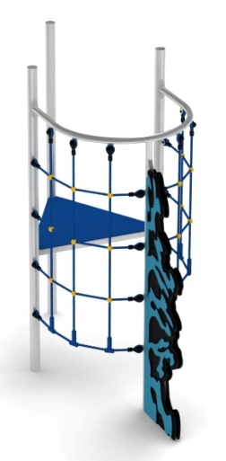

WW-1000 LO.
Wejście wspinaczkowe. Rama stalowa z wypełnieniem z lin. Dekoracje imitujące rafę koralową wykonane z płyty HPL.

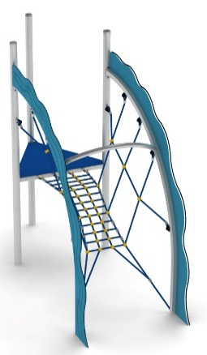
WŁ-1000 LO.
Wejście łukowe. Konstrukcja wykonana z trzech stalowych łuków. Wejście stanowi linowy mostek w kształcie litery U. Łuki ozdobione grafiką z płyty HPL imitującą fale morskie.

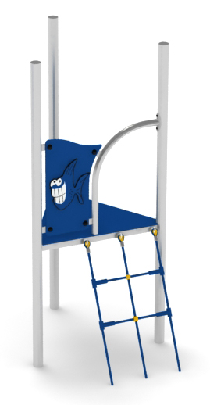

WLK-1000 LO.
Wejście linowe kratownica z barierą zabezpieczającą. Bariera ozdobiona grafiką imitującą wiszącego pająka.

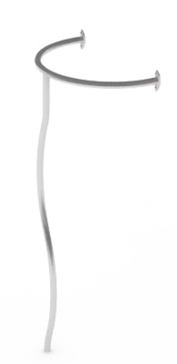
RS-1000 LO.
Rurka strażacka. Część zjazdowa składa się z dwóch stalowych łuków. Podest startowy na wysokości 1,0m.

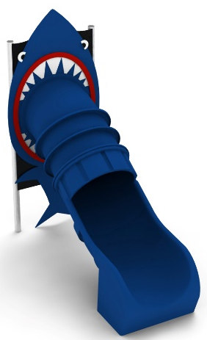
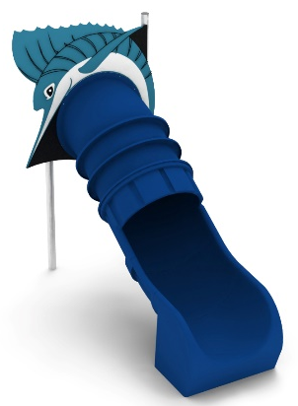

SPR-1000 LO.
Zjeżdżalnia rurowa z polietylenu o wysokości części startowej 1,0m. Zabudowa ślizgu imitująca odpowiednio rekina lub miecznika z płyty HPL.

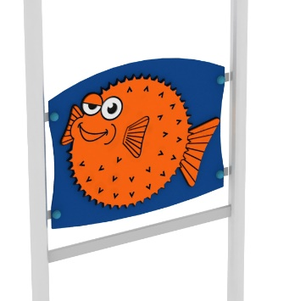

B LO.
Bariera zabezpieczająca z grafiką wykonana z płyty HPL.

